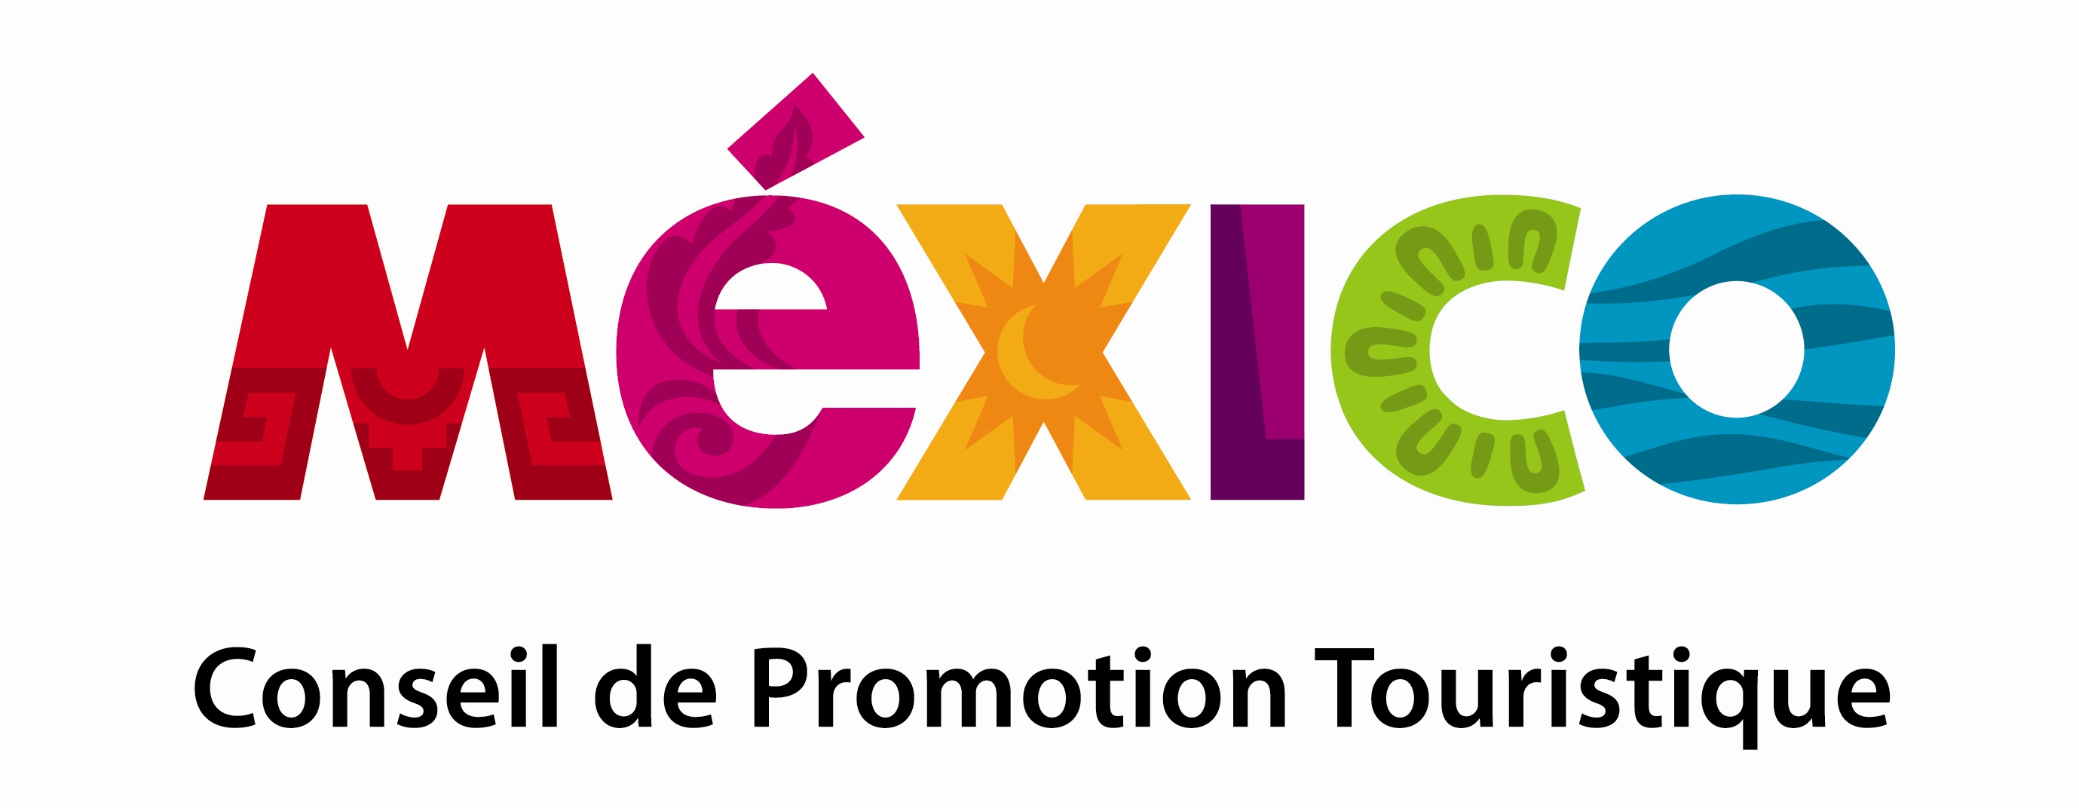
Présente

Mon Aventure Mexicaine

__________________________________________________________________________________________________________________________
DÉTAILS DU CONCOURS:

Le Conseil de Promotion Touristique du Mexique vous invite à participer au concours « Mon Aventure Mexicaine ».

PRIX À GAGNER

- Un MP3 de 8GB pour plus de plaisir
- Un souper pour deux personnes dans un restaurant mexicain à Montréal

D’une valeur de 300 dollars.

Pour participer au concours, envoyez votre histoire avant le 23 novembre, 18 h (heure locale).

Le gagnant du concours sera contacté par téléphone le 25 novembre.

__________________________________________________________________________________________________________________________
RÈGLES DU CONCOURS

Pour gagner

- Les participants doivent écrire une histoire de 200 à 500 mots à propos d’une de leurs expériences de voyage de loisir ou de travail au Mexique.
- Envoyez votre histoire mexicaine à canadianpress@visitmexico.com avant le 23 novembre, 18 h.
- Aucun achat n’est nécessaire. Aucun enregistrement ou frais financier n’est nécessaire pour participer à ce concours.
- Ce concours est ouvert aux agents, voyagistes, et membres de l’industrie du voyage.
- Les participants peuvent envoyer un nombre illimité d’histoires personnelles de leurs voyages pour augmenter leurs chances.
- Les gagnants seront choisis par le Conseil de Promotion Touristique du Mexique. Le CPTM se basera sur des critères d’écriture et d’originalité de l’histoire.

À PROPOS DU PRIX

1. Les prix ne sont pas sujets à échange et ne sont pas convertibles en valeur monétaire.
2. Les prix seront décernés au Conseil de Promotion Touristique de votre ville.

